Моє ім'я: ________________________
Mise Špuntix– robot
Місія Шпунтикс – робот

Cílem pracovního listu je poskytnout žákům základní informace o robotech.

Мета робочого аркуша — дати учням базову інформацію про роботів.

Mise Špuntix - robot
Місія Шпунтикс - робот

______________________________________________________
- Označ obrázek, na němž je vyobrazený robot. Pomůže ti definice z videa (robot je stroj, který umí částečně sám pracovat, podle zadaných úkolů).

1. Познач малюнок, на якому зображений робот. Вам допоможе визначення з відео (робот – це машина, яка може частково працювати самостійно, відповідно до поставлених завдань).

- Podle obrázku naprogramuj robota, aby přesně připravil dřevo na oheň podle tvého zadání:
2. За малюнком запрограмуй робота, щоб точно підготувати дрова для розпалювання згідно з твоїм завданням:

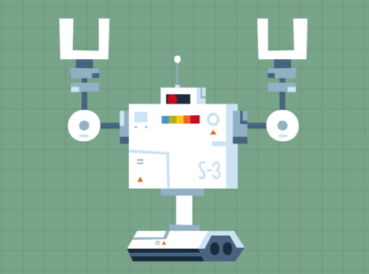

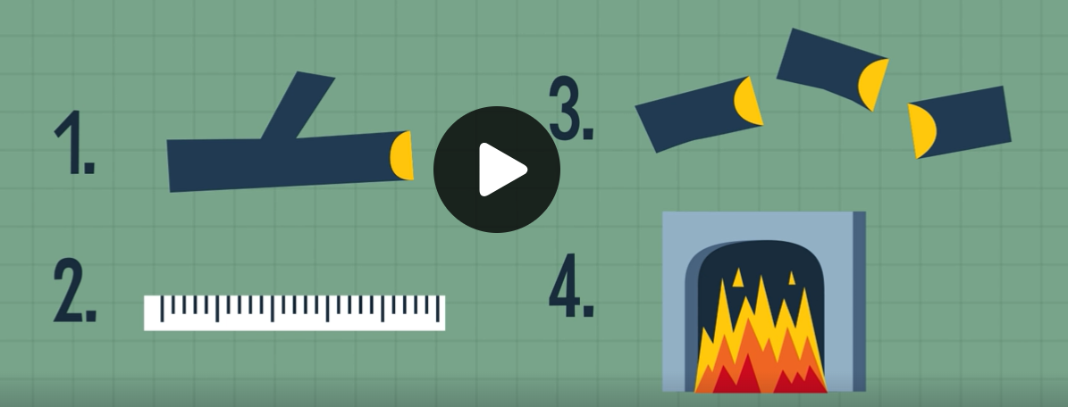
- ……………………………………………………………………………………………
- ……………………………………………………………………………………………
- ……………………………………………………………………………………………
- ……………………………………………………………………………………………

- Vymysli a namaluj robota, který ti pomůže uklidit pokoj.
- Придумай і намалюй робота, який допоможе тобі прибирати кімнату.

- Robotovi napiš program, podle kterého ti uklidí pokoj.
4. Напиши програму роботу, згідно з якою він прибиратиме тебе кімнату.

- ……………………………………………………………………………………………
- ………………………………………………………………………………………………
- ………………………………………………………………………………………………
- ………………………………………………………………………………………………
- ………………………………………………………………………………………………
- ………………………………………………………………………………………………
- ………………………………………………………………………………………………

Co jsem se touto aktivitou naučil/a:

Чого я навчився(лась) з цього заняття:

………………………………………………………………………………………………………………………………………………………………………………………………………………………………………………………………………………………………………………………………………………………………………
Autor: Andrea Tláskalová
Toto dílo je licencováno pod licencí Creative Commons [CC BY-NC 4.0]. Licenční podmínky navštivte na adrese [https://creativecommons.org/choose/?lang=cs].

